
Отчёт по лабораторной работе №10

Дисциплина: Введение в программирование (или Информатика / Веб-программирование — в зависимости от предмета)
Тема: Основные модульности и структуры проекта
Выполнил: студент гр. ИС-24-21
Анатолий Болдырев
Преподаватель: Рашидинов Дамир Рашидинович

Цель работы

Изучить принципы модульности программ, освоить использование ES-модулей (import / export) в JavaScript и научиться организовывать структуру проекта с разделением логики на отдельные файлы.

Задачи работы
1. Создать структуру проекта с разделением логики по модулям.
2. Реализовать модуль с математическими функциями.
3. Реализовать модуль для форматирования результатов.
4. Импортировать модули в главный файл и отобразить результат в браузере.
5. Оформить отчёт и разместить проект на GitHub.

Структура проекта
lab10/
├── index.html
├── main.js
├── mathUtils.js
├── formatter.js
└── README.md

Теоретическая часть

Модульность — это принцип разработки программного обеспечения, при котором программа разделяется на независимые части (модули), каждый из которых выполняет отдельную функцию.

В JavaScript модульность реализуется через систему ES Modules (ECMAScript Modules), которая использует ключевые слова:
- export - позволяет сделать функцию, переменную или класс доступными для других файлов.
- import - подключает экспортированные сущности из других файлов.

Преимущества модульного подхода:
- повышение читаемости кода;
- удобство сопровождения и масштабирования проекта;
- возможность многократного переиспользования кода.

Практическая часть

Файл mathUtils.js
// Математические функции

export function percentOf(num, percent) {
return (num * percent) / 100;
}

export function addPercent(num, percent) {
return num + percentOf(num, percent);
}

Файл formatter.js
//Форматирование результатов

export function formatResult(label, value) {
return ${label}: ${value.toFixed(2)};
}

Файл main.js
// Главный модуль

import { percentOf, addPercent } from './mathUtils.js';
import { formatResult } from './formatter.js';

const num = 200;
const percent = 15;

const result1 = percentOf(num, percent);
const result2 = addPercent(num, percent);

document.body.innerHTML = `
<h2>Лабораторная №10 — Модульность JS</h2>
<p>${formatResult('15% от числа 200', result1)}</p>
<p>${formatResult('200 + 15%', result2)}</p>
`;

Файл index.html
<!DOCTYPE html>
<html lang="ru">
<head>
<meta charset="UTF-8">
<title>Лабораторная №10 — Модульность JS</title>
</head>
<body>
<script type="module" src="./main.js"></script>
</body>
</html>
Результат выполнения
После запуска программы в браузере выводится:
Лабораторная №10 — Модульность JS
15% от числа 200: 30.00
200 + 15%: 230.00
Скриншот результата
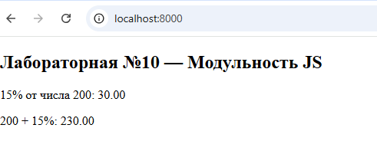

Вывод
В ходе лабораторной работы были изучены принципы модульности программ и реализовано простое приложение на JavaScript с использованием ES-модулей.
Были созданы отдельные модули для математических операций и форматирования результатов, а также реализована структура проекта с их импортом и выводом в браузер.

Модульный подход позволил сделать код более структурированным, гибким и удобным для расширения.

